Veiligheidsinstructiekaart a12

Industriële warme luchtblazer
Merk: |  | 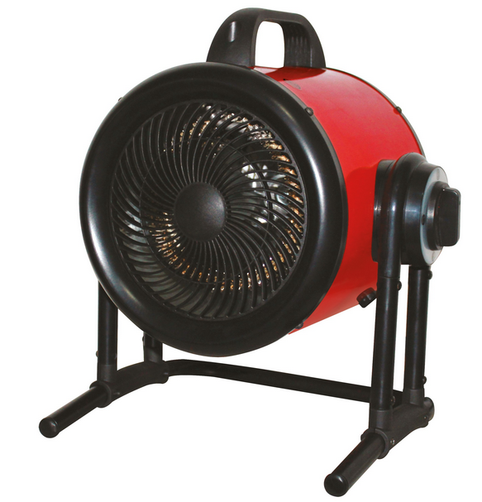
Type:
Afdeling:
Lokaal/locatie:

Toepasselijke pictogrammen


Lees de handleiding

Voorkomingsmaatregelen
Algemene veiligheids-voorschriften | - Lees aandachtig de handleiding en volg de door de leverancier aanbevolen veiligheids- en onderhoudsrichtlijnen.  - De handleiding en veiligheidsinstructiekaart vormen steeds één geheel.  - Gebruik het toestel enkel waarvoor het geschikt is.  - Gebruik het toestel enkel binnenshuis.  - Houd het toestel buiten het bereik van kinderen en onbevoegden.  - Toestel niet gebruiken in ruimten kleiner dan 4 m²  - Maak alleen gebruik van een verlengsnoer dat in goede staat is.

Transport | - Het toestel nooit verplaatsen indien het nog in werking is.  - Het toestel enkel verplaatsen indien het voldoende afgekoeld is.

Vóór het gebruik | - Toestel enkel te gebruiken op stabiele horizontale ondergrond.  - Toestel nooit gebruiken indien er zichtbare schade is aan het toestel zelf en/of het aansluitsnoer.

Tijdens het gebruik | - Sluit het toestel steeds op een geaard stopcontact aan.  - Zorg voor minimaal 60 cm vrije ruimte aan boven- en zijkanten van het toestel.  - Zorg voor minimaal 100 cm vrije ruimte aan voorkant van het toestel.  - Gebruik het toestel niet in de buurt van brandbare voorwerpen.  - Gebruik het toestel niet in ruimtes met explosief gas.  - Gebruik het toestel niet wanneer in de ruimte ontvlambare oplosmiddelen, vernis, lijm of dergelijke gebruikt wordt.  - Steek geen voorwerpen in de kachel.  - Aan- en afvoerroosters mogen nooit afgedekt worden.

Na het gebruik | - Plaats de draaischakelaar in de uit stand en trek de stekker uit het stopcontact.  - Verzeker u ervan dat het toestel uitgeschakeld is wanneer de ruimte verlaten wordt.

Onderhoud en herstelling | - Onderhoud mag enkel indien het toestel uitgeschakeld is, de stekker uit het stopcontact getrokken is en het toestel voldoende afgekoeld is.  - Nooit water gebruiken om het omhulsel van het toestel te reinigen.  - Gebruik geen agressieve schoonmaakmiddelen.  - Herstellingen mogen enkel door een voldoende bekwaam technicus gebeuren.

Visum
Hiërarchische lijn | Preventieadviseur-arbeidsarts | Preventieadviseur
Naam | Naam | Naam

